Консультация для родителей
Подготовила воспитатель
гр. Теремок
Монина Е.В.
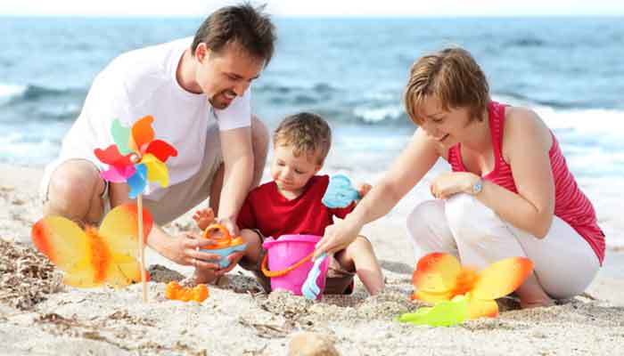
Многие современные родители придерживаются такой позиции, что отдыхать нужно вместе с ребенком, но не всегда могут определиться, куда же отправиться в отпуск с малышом. Так, чтобы и самим можно было полноценно отдохнуть, и чтобы малышу было интересно и комфортно. Немаловажен еще и вопрос укрепления здоровья, ведь за отпуск нужно и родителям и ребенку восполнить истраченные резервы организма и накопить новые на предстоящий рабочий период.
Один из самых распространенных и любимых – это отдых у моря.
Есть несколько важных правил организации подобного отдыха, которые избавят отдыхающих от лишних проблем. До поездки присмотритесь к состоянию здоровья своего малыша. Если замечаете недомогания или ребенок в последнее время часто болел, то от поездки лучше пока воздержаться. Определитесь заранее с условиями проживания у моря – подходят ли они для отдыха с малышом; будет ли у вас возможность готовить ребенку еду, соответствующую его возрасту и потребностям; подходит ли выбранный Вами пляж для ребенка дошкольного возраста (мелкое дно, песчаный берег).
Запаситесь в поездку на море солнцезащитными средствами, которые защитят нежную кожу малютки от вредного воздействия солнечных лучей. Не забывайте о том, что лучшее время для загара – это период до 10.00 утра и после 17.00 вечером. Время до обеда лучше проводить в тени, а послеобеденное посвятить спокойным играм и дневному сну. Спланируйте период адаптации ребенка в новом для него климате. Учтите, что первое время лучше не очень долго оставаться в воде и увеличивать время купания постепенно. После купания можно побегать по пляжу для разогрева и закаливания или завернуться в сухое полотенце и полежать расслабившись.
Что же касается развлечений, то это могут быть самые разнообразные детские забавы с песком, водой, камушками. Здесь большой простор для творчества и полета фантазии, как ребенка, так и его родителей.
Большую популярность сейчас приобретает такой вид отдыха как сельский туризм. Свежий деревенский отдых, натуральные продукты и витаминные сладости – все это как нельзя лучше укрепит здоровье Вашего малыша. Позаботьтесь о купании ребенка на открытом воздухе и, если в деревне нет водоема, приобретите надувной бассейн.
Если Ваш малыш часто болеет, лучше всего отправиться поближе к сосновым лесам. Целебные силы хвойного леса, известные человеку с древних времен, укрепят иммунитет дошкольника.
Однако есть один отрицательный момент, с которым Вы можете столкнуться и к которому нужно подготовиться заранее – наличие насекомых.
Возможно, Вы захотите отправиться с ребенком в горы. Тут и чистейший воздух и необыкновенной красоты виды. Это будет удивительнейшее приключение для дошкольника, поражающее воображение и обеспечивающее замыслы для детского творчества.
Помните, что подобное путешествие может быть довольно сложным для маленького ребенка, а, следовательно, выбирайте маршрут полегче, с частыми привалами и дневками. Имейте в запасе еще один маршрут, который при необходимости позволит как можно быстрее вернуться домой. Ну и не забывайте придумывать для малыша всевозможные игры и развлечения, которые сделают путь содержательным и интересным.
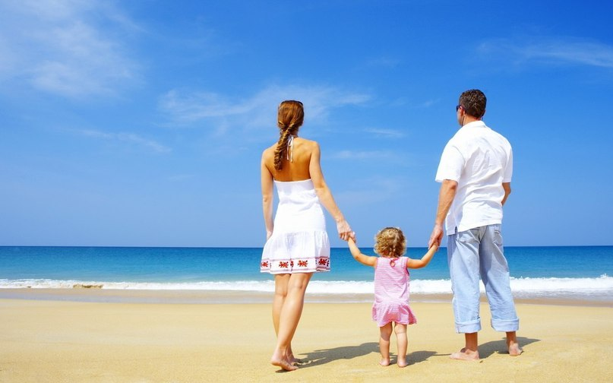
ВСЕМ ПРИЯТНОГО ОТДЫХА!

